科目：高三數學 單元：空間向量的坐標與坐標運算 類型：課堂講義
姓名：＿＿＿＿＿＿ 班別：＿＿＿＿＿＿ 學號：＿＿＿＿＿＿ 日期：＿＿＿＿＿＿

一、空間直角坐標系
喺空間入面搵一點 O 做原點，畫三條互相垂直嘅數線：x軸、y軸、z軸，就構成「空間直角坐標系」，記做 $Oxyz$。
若 $\vec{i}$、$\vec{j}$、$\vec{k}$ 分別是 x、y、z 軸方向嘅單位向量（長度為1、互相垂直），咁任何向量 $\vec{p}$ 都可以寫成 $\vec{p}=x×\vec{i}+y×\vec{j}+z×\vec{k}$，($x,y,z$) 就叫做 $\vec{p}$ 嘅「坐標」。

二、坐標運算公式
已知 $\vec{a}=(x_{1},y_{1},z_{1})$，$\vec{b}=(x_{2},y_{2},z_{2})$：
加減：$\vec{a}±\vec{b}=(x_{1}±x_{2},y_{1}±y_{2},z_{1}±z_{2})$ 數乘：$λ×\vec{a}=(λ×x_{1},λ×y_{1},λ×z_{1})$
數量積：$\vec{a}·\vec{b}=x_{1}×x_{2}+y_{1}×y_{2}+z_{1}×z_{2}$ 模長：$\left|\vec{a}\right|=\sqrt{{x_{1}}^{2}+{y_{1}}^{2}+{z_{1}}^{2}}$
平行：$\vec{a}∥\vec{b}$ ⟺ $x_{1}=λ×x_{2}$、$y_{1}=λ×y_{2}$、$z_{1}=λ×z_{2}$（分量成比例）
垂直：$\vec{a}⊥\vec{b}$ ⟺ $x_{1}×x_{2}+y_{1}×y_{2}+z_{1}×z_{2}=0$
呢組公式最大用處：以前要用分配律逐項展開先計到嘅數量積、要用基底湊出嚟嘅模長，而家淨係代坐標入公式，一步到位。

三、兩點距離與中點坐標
已知 $A(x_{1},y_{1},z_{1})$、$B(x_{2},y_{2},z_{2})$：
距離：$\left|AB\right|=\sqrt{{(x_{2}−x_{1})}^{2}+{(y_{2}−y_{1})}^{2}+{(z_{2}−z_{1})}^{2}}$ 中點：$(\frac{x_{1}+x_{2}}{2},\frac{y_{1}+y_{2}}{2},\frac{z_{1}+z_{2}}{2})$

四、範例：建坐標系＋求距離
正方體 $ABCD$-$A_{1}B_{1}C_{1}D_{1}$ 棱長為2。以 D 為原點建立空間直角坐標系（$\vec{DA}$ 沿 x 軸、$\vec{DC}$ 沿 y 軸、$\vec{DD_{1}}$ 沿 z 軸），求體對角線 $\left|AC_{1}\right|$。
跟著這四個固定步驟，之後每一題都用同一套框架。這套框架接下來會用在《練習》的每一題上。
圖形上發生什麼 | 算式上寫什麼
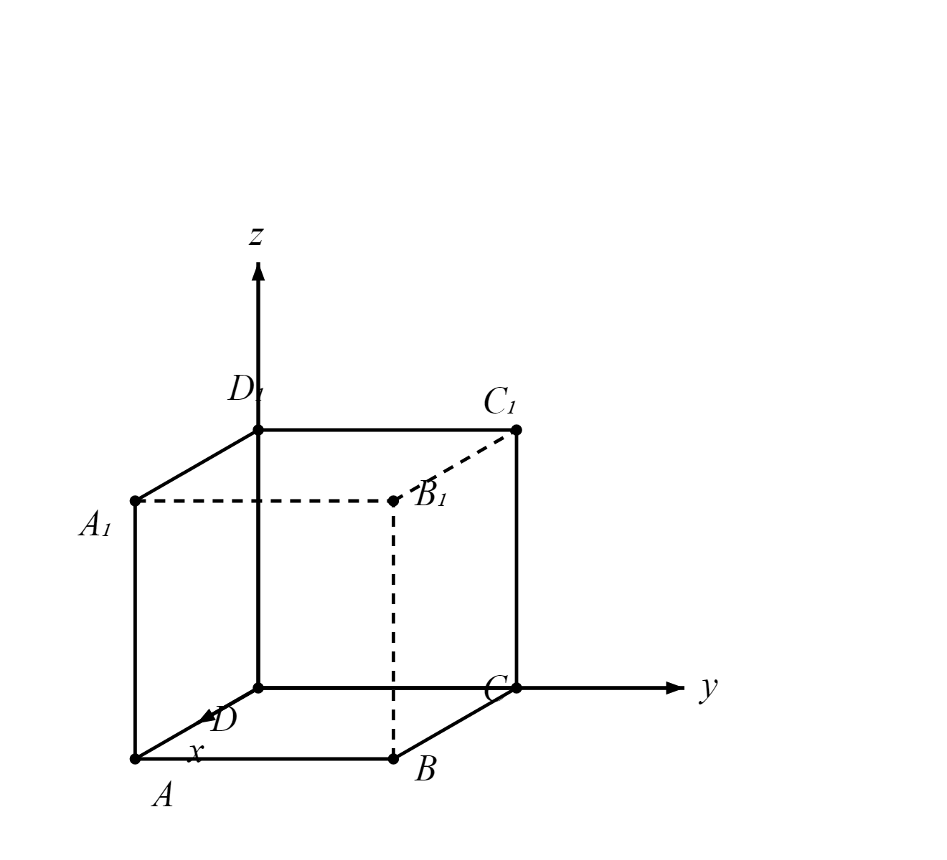 | 已知：正方體棱長2，D 為原點，DA/DC/DD₁ 分別沿 x/y/z 軸。要求：體對角線 |AC₁|。

算式 |  |  |  |  |  |  | 這一步在做什麼
① 寫出各頂點坐標：$D(0,0,0)$、$A(2,0,0)$、$B(2,2,0)$、$C(0,2,0)$、$D_{1}(0,0,2)$、$A_{1}(2,0,2)$、$B_{1}(2,2,2)$、$C_{1}(0,2,2)$
$\vec{AC_{1}}$ | $=$ | $(0−2,2−0,2−0)=(−2,2,2)$ |  |  |  |  | ② 求 AC₁ 的坐標（終點坐標減起點坐標）
∴ $\left|AC_{1}\right|=\sqrt{{(−2)}^{2}+2^{2}+2^{2}}=\sqrt{4+4+4}=\sqrt{12}=2×\sqrt{3}$ |  |  |  |  |  |  | ③ 代入距離公式
④ 對比：呢個結果同之前用「向量分解＋分配律」方法算出嚟嘅 $\left|AC_{1}\right|=\sqrt{3}×a$（$a=2$時即 $2×\sqrt{3}$）完全一致——坐標法係另一條路，殊途同歸，但快好多。

接下來請拿《空間向量的坐標與坐標運算——課堂練習》，依這套框架完成練習A、B、C。
教師實施說明（本頁供教師參考，列印給學生時可不印）
本份採用的主設計 | D5 圖文雙軌
輔助設計 | D2 手順卡
選用理由 | S9 立體幾何與空間：建坐標系呢步係「圖上邊個頂點對應邊組數字」嘅純空間判斷，離開圖就冇辦法寫出頂點坐標；四步驟固定框架以D2手順卡落地。
鷹架密度 | 抽離小班（Tier 2）
褪除路徑 | 圖文雙軌完整版 → 只給圖，坐標自己寫 → 不給圖，只憑棱長自己畫坐標系
對應官方輔助措施代碼 | a3 提示題目重點（公式卡＋手順卡）、a6 增加行距（書寫空間已加寬）

